CENTRO PAULA SOUZA

FATEC OURINHOS

CURSO DE ANÁLISE E DESENVOLVIMENTO DE SISTEMAS

Marcos Paulo Pazianoto Horácio

Mirian Dias Noda

**METODOLOGIA PARA APLICAÇÃO DO MÉTODO SCRUM E SUAS FERRAMENTAS NA GESTÃO DE PROJETOS NO APRENDIZADO DE ENGENHARIA DE SOFTWARE**

OURINHOS (SP)

2017

**MARCOS PAULO PAZIANOTO HORÁCIO**

**MIRIAN DIAS NODA**

**METODOLOGIA PARA APLICAÇÃO DO MÉTODO SCRUM E SUAS FERRAMENTAS NA GESTÃO DE PROJETOS NO APRENDIZADO DE ENGENHARIA DE SOFTWARE**

Trabalho de Graduação apresentado à Faculdade de Tecnologia de Ourinhos para conclusão do Curso de Análise e Desenvolvimento de Sistemas.

Orientador: Prof. Vera Lúcia Silva Camargo

OURINHOS (SP)

2017

**RESUMO**

O método Scrum trouxe uma nova visão no gerenciamento de desenvolvimento de projetos. Este método foi criado a partir de uma necessidade de se substituir o método cascata, com menor custo, mais qualidade e em um tempo menor. O Scrum se destaca como metodologia ágil, pois visa a realização de incrementos que agrega mais valor ao negócio, traz uma série de melhorias e proporciona uma reflexão organizacional, em todos os níveis e não somente no nível de estrutura de desenvolvimento de código

O objetivo deste estudo é apresentar uma experiência de implantação do método Scrum, dentro do ambiente acadêmico.

Utilizaremos a experiência que os alunos terão ao experimentar a utilização do método Scrum no desenvolvimento dos projetos, para apresentar os resultados dessa interação e proporcionar aos alunos um ambiente próximo ao ambiente profissional, onde as empresas já utilizam deste método para gerenciar seus projetos.

**Palavras chaves:** Scrum, metodologia ágil, software, projeto, ambiente.

**Sumário**

1 INTRODUÇÃO 7

1.1 PROBLEMA 8

1.2 OBJETIVO 8

1.3 JUSTIFICATIVA 8

2 REVISÃO BIBLIOGRÁFICA 10

2.1 O MÉTODO SCRUM 10

2.2 O FUNCIONAMENTO BÁSICO DO MÉTODO SCRUM 11

2.3 GERENCIAMENTO DE GADO DE CORTE NAS PROPRIEDADES DO BRASIL 14

2.4 TRABALHOS CORRELATOS 15

3 MÉTODO 16

3.1 MATERIAIS E INSTRUMENTOS 16

3.2 PROCEDIMENTOS 16

4 CRONOGRAMA 18

5 REFERÊNCIAS 19

**LISTA DE FIGURAS**

**Figura 1: a base do método Scrum** 11

**Figura 2: funcionamento do Sprint** 12

**Figura 3: cronograma do projeto** 16

**LISTA DE ABREVIATURAS E SIGLAS**

OODA: Observar, Orientar, Decidir e Agir.

# **INTRODUÇÃO**

O método Scrum surgiu com uma nova forma de pensar. As necessidades que a cada dia surgem, fez com que se buscasse uma nova ferramenta de gerenciamento de projetos, mudando a forma de agilizar e melhorar a qualidade de tudo o que se é produzido.

A velocidade em se produzir, principalmente novas tecnologias, é um dos principais pontos analisados. Com isso, o uso do método Scrum vem sendo cada vez mais difundido entre todos os seguimentos da sociedade.

Segundo Sutherland (2014), o Scrum se aproveita da forma como as coisas são realmente feitas, dessa maneira, fica mais fácil as equipes analisarem o que já foi criado e o mais importante de que maneira criaram.

A escolha de um método para gerenciar um projeto, seja ele, a construção de um software ou outro tipo de produto, é muito importante para se obter o melhor resultado e ter o controle de cada etapa do processo.

O método Scrum foi escolhido neste trabalho, com o intuito de auxiliar todos que terão acesso a ele e principalmente, entender melhor o funcionamento, e principalmente os resultados da utilização deste método.

O Scrum é fundamentado no empirismo, ou seja, que as decisões tomadas são baseadas no que se tem conhecimento e nas experiências já vividas. Assim sendo, este método é mais iterativo e incremental, melhorando a previsão e o controle dos riscos. (SCHWABER; SUTHERLAND, 2016).

No Scrum, durante o processo há um ciclo que é chamado de “Inspeção e Adaptação”. No ciclo, deve-se parar o que está fazendo, se certificar de que deve continuar e se pode fazê-lo de uma forma melhor, isso exige muita disciplina, honestidade, introspecção e reflexão. (SUTHERLAND, 2014).

# **PROBLEMA**

Nas organizações sempre foram utilizados métodos para se planejar, coordenar e implementar projetos. Métodos estes, que também foram se modernizando e melhorando conforme o desenvolvimento de novas formas de coordenação de projetos desenvolvidos.

O método Scrum surgiu da necessidade de melhorar e agilizar o desenvolvimento e implementação de novos projetos.

No universo acadêmico, é muito importante o contato com todos os métodos e tecnologias que fazem parte do mercado profissional.

Os discentes precisam ter o conhecimento do funcionamento deste método que vem sendo bastante utilizado no ambiente profissional.

No curso de Análise e Desenvolvimento de Sistemas, os alunos têm contato com o ambiente de gestão de projetos, somente no último semestre do curso. Mas é necessário que este contato com os métodos de gestão projetos, seja possível desde o primeiro semestre do curso, uma vez que durante o curso, os alunos terão que desenvolver projetos na área de engenharia de software para avaliação e assimilação da matéria como um todo.

Criar o cenário apropriado, pode auxiliar alunos e docentes na interação e conhecimento dos métodos ágeis que são utilizados no ambiente profissional.

O ambiente acadêmico precisa estar em constante atualização, para que quando o aluno estiver migrando para o mercado de trabalho, ele não tenha dificuldades com o ambiente profissional, no qual ele vai encontrar.

# **OBJETIVO**

O objetivo principal deste trabalho é utilizar o uso do método Scrum no gerenciamento de projetos desenvolvidos durante as aulas de Laboratório de Engenharia de Software.

Demonstrar os resultados benéficos da utilização deste método no desenvolvimento de um software, e no gerenciamento da equipe como um todo.

Proporcionar o contato dos alunos com o método Scrum, ambientando-os com o mercado de trabalho.

# **1.3 JUSTIFICATIVA**

Segundo Rocha, Sabino e Acipreste (2015), o mundo está em interação global cada vez mais constante, promovida pelas tecnologias cada vez mais modernas e de fácil acesso. Com isso, a geração de conhecimento também se desenvolve sob novas formas. Por esse motivo, a educação enfrenta o desafio de buscar novos meios de estimular à aprendizagem.

Optamos pela metodologia Scrum para aplicação junto aos discentes da Fatec Ourinhos, por ser o método ágil aberto, flexível, transparente e de fácil adaptação em qualquer ambiente.

O Scrum é um método leve, fácil de entender e extremamente fácil de dominar. (SCHWABER; SUTHERLAND, 2016).

O ensino da Engenharia de Software é fundamental no curso de Análise e Desenvolvimento de Sistemas, pois é um dos pilares para o sucesso de desenvolvimento de softwares.

Segundo Pressman (2011), a Engenharia de Software engloba um processo, métodos de gerenciar e desenvolver softwares, bem como as ferramentas necessárias. Constitui a base para o gerenciamento de projetos de software, estabelecendo o contexto aplicando métodos técnicos   
(modelos, documentos, dados, relatórios, formulários, etc.), assim a qualidade é garantida e as mudanças serão geradas de forma apropriada.

Sabendo da importância desta disciplina, encontramos a necessidade de atualizar os métodos de ensino, não somente dos métodos, mas também das ferramentas que estão sendo utilizadas.

Algumas das principais ferramentas utilizadas atualmente para facilitar o uso do método Scrum são: ScrumHalf, Jira Software, Trello, Pango Scrum e Microsoft Project.

O ScrumHalf é uma ferramenta de gestão ágil, que facilita a colaboração na equipe, traz um feed de notícias e um chat. Pode-se anexar imagens, arquivos e documentos importantes utilizando o DropBox e através do Twitter você fica sabendo das principais ações sem precisar acessar a ferramenta toda hora, os twittes somente a equipe poderá ver. O ScrumHalf é uma ferramenta paga, mais com versão trial apenas para um projeto, depois é possível continuar utilizando fazendo a assinatura.

A Jira Software é uma ferramenta que pode ser utilizada para gerenciar e prestar suporte para várias metodologias ágeis, inclusive o Scrum. Fornece várias ferramentas de gerenciamento de equipes e planejamento de tarefas. Infelizmente é uma ferramenta que está disponível na versão trial por 30 dias, após esse período o usuário tem que realizar a compra para continuar utilizando.

Uma outra ferramenta que também não é específica para uso no método Scrum, é a ferramenta Trello.

O Trello é totalmente gratuito, podem ser utilizados para criar quadros e gerenciar os membros do grupo. Tem a versão web e mobile, sendo esta última com algumas funções limitadas. Está ferramenta é muito fácil de utilizar.

A ferramenta Pango Scrum, é uma ferramenta voltada para exclusivamente para o Scrum. Com esta ferramenta é possível gerenciar o Product Backlog, planejar os Sprints com maior rapidez e agendar os eventos com facilidade. A versão beta está disponível para utilização mediante a um cadastro no site da ferramenta, mas não é informado até quando estará disponível.

O Microsoft Project é uma ferramenta profissional no gerenciamento de projetos. Ele promete ajudar na organização e planejamento integrados. Também faz a o gerenciamento de recursos, simplificando o controle de tempo e das equipes envolvidas no projeto, esta ferramenta é paga e faz parte do pacote Office 365.

De todas essas ferramentas que apresentamos, a mais indicada para aplicação neste trabalho, é a ferramenta Trello.

A ferramenta Trello não é a mais completa, mais é a ferramenta mais acessível e de fácil uso pelos alunos que ainda estão no processo de aprendizagem, tanto do uso da ferramenta, quanto do método Scrum.

Combinar o ensino do método Scrum com o uso de ferramentas que facilitam a aplicação do método, ajuda na assimilação dos conceitos e auxilia os docentes no entendimento por parte dos alunos de cada etapa, e principalmente do resultado que o método Scrum pode trazer no desenvolvimento de projetos.

Esse trabalho quer mostra um novo método no ensino dos conceitos de Engenharia de Software, atualizando a maneira como as aulas podem ser ministradas. Sendo as aulas mais atrativas aos alunos, com uso de diferentes ferramentas e métodos que acompanham o mercado profissional.

## **REVISÃO BIBLIOGRÁFICA**

Este capítulo descreve conceitos inerentes a esta monografia, definições e trabalhos correlatos.

## **O MÉTODO SCRUM**

O método Scrum foi desenvolvido em 1993 por Jeff Sutherland e Ken Schwaber. De acordo com (SUTHERLAND, 2014), o processo de desenvolvimento de um software era lento, imprevisível, e no geral, nunca resultava em um produto que as pessoas estavam dispostas a obter.

Atrasos de meses ou até anos eram corriqueiros ao processo, mesmo os planos iniciais que demonstravam o passo a passo, exposto em detalhes através do diagrama de Gantt, somente asseguravam aos gestores a impressão que se tinha total controle do processo de desenvolvimento, no entanto, na maioria das vezes, rapidamente ocorria-se atrasos em relação ao cronograma e também ao fato de estar sempre acima do orçamento estipulado.

Com o advento do método Scrum, houve uma mudança na gerência de projetos, pois esse método é autocorretivo, evolucionário e adaptativo.

Apesar deste método ser bem-sucedido no gerenciamento de projetos de software e hardware, principalmente no Vale do Silício, ainda não é muito conhecido em outros setores de negócios, mesmo tendo a sua origem no setor automobilístico e aeronáutico, através do Sistema Toyota de Produção e no ciclo OODA (Observar, Orientar, Decidir e Agir) da aviação de combate.

O termo Scrum surgiu do jogo de rúgbi, e tem como referência à maneira como o time trabalha junto para avançar com a bola pelo campo. Esta metáfora é uma forma perfeita para descrever como o método funciona, alinhamento cuidadoso, unidade de propósito, clareza nos objetivos, tudo de forma unida.

De acordo com (TAVARES, 2015), os times Scrum são multifuncionais, podendo completar o trabalho sem a dependência de pessoas externas à equipe. Outra característica do método Scrum, é a auto-organização possibilitando ao próprio time definir a melhor forma de realizarem o trabalho.

## **O FUNCIONAMENTO BÁSICO DO MÉTODO SCRUM**

De acordo com Schwaber e Sutherland (2016), para começar a ser implementada, o método Scrum consiste em uma ou mais equipes compostas por: Product Owner, Scrum Master e Time Scrum. Podem haver outros papéis, mas o framework básico requer apenas os três citados aqui.

Product Owner é o líder sobre o produto, o único responsável a decidir quais os recursos e funcionalidades que serão construídos, inclusive a ordem que serão realizados. A sua responsabilidade de manter a comunicação entre todos os participantes, traz uma visão bem clara do que a equipe está buscando alcançar no projeto.

O sucesso do projeto está diretamente ligado a capacidade do Product Owner de estar sempre disponível para responder perguntas tão logo elas apareçam.

O Scrum Master é o responsável por auxiliar a todos os envolvidos, abraçar os valores, princípios e práticas contidas no Scrum. Ele auxilia o Time Scrum, inclusive todo o resto da organização a desenvolver sua própria forma de abordar o Scrum, que tenha a melhor performance, mas principalmente, auxilia na resolução de problemas e também a trazer melhorias no uso do Scrum.

Ele também e responsável em proteger o Time Scrum contra interferências que possam atrapalhar a produtividade, ele é o líder da equipe.

No modelo tradicional de desenvolvimento de software, existem na equipe de projeto: arquiteto, programador, testador, administrador de banco de dados, designer entre outros.

No Scrum, quem assume esse papel é o Time Scrum, que nada mais é que a junção de todas essas pessoas em uma equipe multidisciplinar, e que dessa maneira são responsáveis pela criação, construção e testes do produto. Dessa forma, ela pode se organizar e determinar qual a melhor maneira de realizar o trabalho, e assim atingir a meta estabelecida pelo Product Owner.

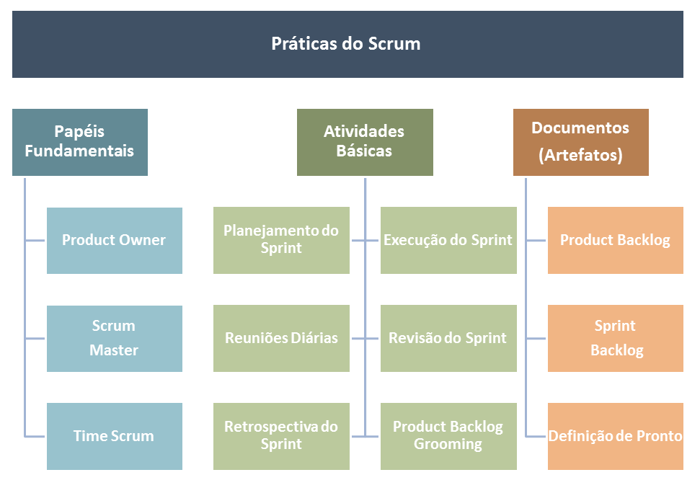**Figura 1: a base do método Scrum**

**Fonte: Mindmaster (2015)**

O Product Owner realiza uma atividade que recebe o nome de “gromming”, ou seja, a preparação. Através desta atividade ele tem uma visão mais clara do que será desenvolvido. Desta maneira, as funcionalidades serão compiladas em uma lista, que recebe o nome de Product Backlog.

No Product Backlog, todas as funcionalidades são discutidas juntamente com todos os participantes do projeto, onde será definida, quais itens terão prioridade. É muito importante todas as funcionalidades da lista estarem na sequência correta, para isso, são utilizados os seguintes fatores: custo, conhecimento, valor e risco.

O Product Backlog é um documento que sempre estará em constante mudança. Os itens podem ser adicionados, excluídos e revistos pelo Product Owner, devido às mudanças nas condições de negócios, ou conforme o que a equipe Scrum compreendeu sobre o produto, trazendo novas visões sobre o projeto.

Schwaber e Sutherland (2016) explicam, que para o desenvolvimento do trabalho no Scrum, é utilizado interações ou ciclos de até um mês que leva o nome de Sprints. O trabalho que é realizado em cada Sprint criará algo de valor tangível para o cliente ou usuário. Os Sprints terão duração fixa e sempre terão início e fim.

Ao final do Sprint, temos o Sprint Review que tem por objetivo adaptar o produto que está sendo construído. Temos também o Sprint Retrospective (Retrospectiva do Sprint), que visa verificar as necessidades de adaptações no processo de trabalho.

De acordo com (RIBEIRO; RIBEIRO, 2015), em projetos que possuem um grande número de incertezas, é certo que os planos originais serão alterados. Por esse motivo, devemos investir os esforços e energia em corresponder as inevitáveis mudanças que irão ocorrer ao longo do desenvolvimento do projeto.

Estes processos são fundamentais para motivar e obter comentários e assim ter muita colaboração por parte da equipe Scrum.

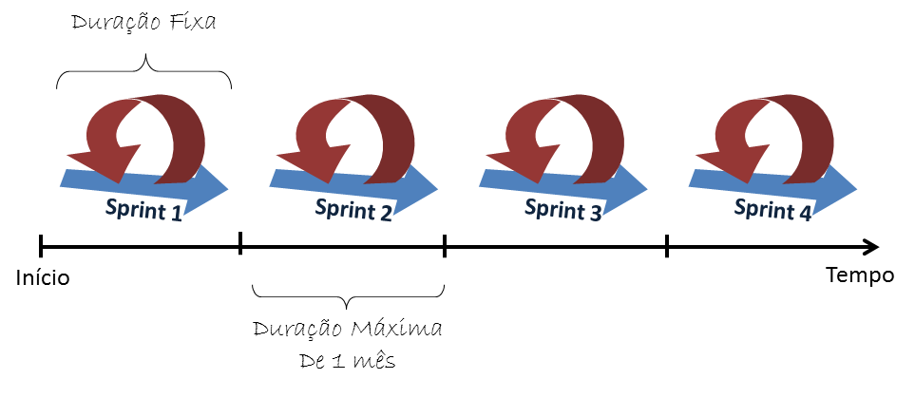**Figura 2: funcionamento do Sprint**

**Fonte: Mindmaster (2015)**

Após semanas ou até mesmo meses de trabalho o Product Backlog, poderá não ser concluído em um único e curto sprint. Para se determinar quais os subconjuntos mais importantes de itens do Product Backlog para se construir no próximo Sprint, o Product Owner, juntamente com o time de desenvolvimento e o Scrum Master, irão realizar o Sprint Planning (planejamento de sprint).

Durante este planejamento, a equipe de desenvolvimento e o Product Owner decidiram o Objetivo do Sprint, dessa forma é determinado quais os itens do backlog devem ser priorizados.

Todos os dias, deve ser realizado o Daily Scrum, uma reunião com os membros da equipe de desenvolvimento com tempo definido, com 15 minutos ou menos. Esta reunião também é chamada de Stand-up Meeting, por ser realizada em pé, traz praticidade e a rapidez que este tipo de reunião deve ter dentro do método Scrum.

Para definir como e quando uma parte do produto ou funcionalidade pode ser considerada concluída, é utilizado um documento que recebe o nome de Definition of Done.

Definition of Done ou “Definição de Pronto”, tem a função de assegurar quando o trabalho está completo.

Este é o funcionamento básico do método Scrum, que possui algumas variações e práticas, mais a sua base é sempre a mesma.

## **MÉTODO SCRUM APLICADO NO ENSINO DA ENGENHARIA DE SOFTWARE**

De acordo com , (ALEXANDRE, FURTADO, MELLO, SILVA, SOUZA, 2016), planejar é muito importante para as nossas ações, e isso é uma grande vantagem competitiva, esse processo não afeta apenas as empresas, mas também as instituições de ensino.

Por esse motivo, a importância de se conhecer os métodos ágeis que estão sendo utilizados, e trazer para dentro destas instituições o ensino para os docentes e alunos.

É preciso utilizá-las como aliadas no ensino e na aprendizagem.

Segundo (SCHWABER; SUTHERLAND, 2016) o método Scrum traz aspectos importantes no desenvolvimento de projetos, a transparência, a inspeção e adaptação. A transparência é importante para que todos compreenderem tudo o que está sendo realizado no projeto, a inspeção constante ajuda a detectar os erros e o progresso realizado e a adaptação faz enxergar os ajustes necessários e assim minimizar possíveis erros.

Para a Engenharia de Software, o método Scrum com as suas características ajuda a alcançar a qualidade desejada.

Como Pressman (2011) afirma, que a Engenharia de Software emprega sólidos princípios de modo a obter o software de maneira econômica, que este seja confiável e que funcione forma eficiente, o uso de métodos como o Scrum, é comprovado que se pode alcançar os melhores resultados.

O método Scrum agrega valores fundamentais, tanto para a vida acadêmica, como para o convívio no mundo corporativo.

Segundo (SCHWABER; SUTHERLAND, 2016), o método Scrum possui cinco valores muito importantes, esses valores são: comprometimento, coragem, foco, transparência e respeito. Todos os valores devem ser assumidos e vividos pelo Time Scrum.

Fazer com que os docentes e alunos aprendam e exploram estes valores à medida que trabalham com o método Scrum é um dos objetivos deste trabalho.

## **TRABALHOS CORRELATOS**

Um dos trabalhos que demonstram a aplicação do método Scrum, (SOUZA, 2014) apresenta a aplicação do método em uma empresa de pequeno porte, que apresentou uma melhora significativa no atendimento das solicitações de atendimento.

Outro trabalho em que fez uso do método Scrum, (ALEXANDRE, FURTADO, MELLO, SILVA, SOUZA, 2016), no planejamento das aulas e consequentemente tornar um processo mais claro e organizado. Usar o método Scrum para gerenciar projetos e equipes geograficamente distribuídas. Com isso, somar esforços para projetar formas eficiente para conduzir o processo de ensino.

Machado e Medina (2009), demonstram que a mudança cultural na gestão de projetos de desenvolvimento de software está diretamente ligada ao método Scrum e que devido a sua implantação nas grandes organizações mundiais, trouxe uma visão inovadora nos gestores que estão cada vez mais sob a pressão em obterem resultados que impulsionam uma melhoria no produto final. Estas mudanças também levaram ao crescimento no desenvolvimento de metodologias ágeis na gestão de projetos, e o método Scrum é um grande exemplo disso.

Rocha, Sabino e Acipreste (2015), apresentaram a adoção da metodologia Scrum para o ensino da disciplina Engenharia de Software, e que como resultado obtido do uso desta metodologia, demonstrou uma adequada promoção da aprendizagem. Com isso, também foi percebido por parte dos alunos uma disposição no aprendizado da disciplina, tornando-a mais atrativa.

### **MÉTODO**

Este trabalho teve como objetivo de demonstrar o uso e aplicação do método Scrum no desenvolvimento de um projeto de desenvolvimento de um software de gestão de gado de corte. Partiu-se de uma base teórica, livros, artigos, monografias e de outras documentações publicadas sobre o assunto, procurando compreender melhor o funcionamento do método ágil Scrum utilizado neste trabalho.

### **MATERIAIS E INSTRUMENTOS**

A principal ferramenta utilizada para facilitar a implantação do método Scrum, recebe o nome de ScrumHalf.

Segundo O’Katana (2016), esta ferramenta brasileira, e permite controlar o quadro de Kanban virtual, que facilita muito a colaboração e o acompanhamento do trabalho da equipe, com isso permite que o trabalho seja distribuído de forma simples. Possui uma versão gratuita para o uso em um único projeto.

Outra ferramenta utilizada, que leva o nome de Trello também cumpre muito bem o papel permitindo ao usuário, o controle de todo o gerenciamento do Product Backlog, Sprints e monitorar todo o progresso de desenvolvimento do projeto.

De acordo com o Trello (2017), outro ponto interessante nesta ferramenta, é que fica perfeitamente sincronizado com todos os seus dispositivos, onde você estiver. Há aplicativos rápidos e intuitivos para usar na web, em telefones e tablets Android, com iPhone e iPad. O Trello é aparentemente simples, carregue arquivos do seu computador, Google Drive, Dropbox, Box e OneDrive. Adicione checklists, etiquetas, prazos e mais. As notificações avisam sempre que acontecer alguma coisa importante.

### **PROCEDIMENTOS**

O desenvolvimento desse projeto, se deu seguindo um design instrucional.

O design definido nesse trabalho é composto pela análise, projeto e desenvolvimento.

A análise se deu pela percepção da demanda por uma ferramenta que pudesse auxiliar os produtores de gado a controlar todas as etapas da produção.

Após, por meio de revisão literária, pode-se notar a possibilidade do desenvolvimento dessa ferramenta, utilizando do método Scrum para auxiliar a equipe envolvida no projeto a desenvolver de forma mais eficiente.

A etapa de projeto ocorreu por meio da definição de objetivos, levantamento de requisitos do sistema, além da pesquisa por metodologias e conteúdo a serem aplicados no projeto.

QUESTIONÁRIO

1- Quanto ao uso da ferramenta Trello, o que você achou?

Muito fácil....... Fácil...........difícil..........muito difícil

2- Com relação a interface da ferramenta Trello, qual a sua opinião?

Muito amigável........amigável........pouco amigável......nenhum um pouco amigável

3- Você gostou das ferramentas que o Trello oferece?

Muito bom.......bom.......regular..........ruim

4- No que diz respeito a sua aplicação para gerenciar equipes e projetos, você acredita que a ferramenta pode realmente ajudar?

Com certeza..............ajuda um pouco..........talvez, mas tem que melhorar.........não ajuda

5- O Trello é uma ferramenta gratuita, o que você acha do uso dela no aprendizado de métodos de gerenciamento em Engenharia de Software?

Muito bom.......bom.......regular..........ruim

### **CRONOGRAMA**

A Figura 3, mostra o cronograma das atividades do projeto a ser desenvolvido.

|  |  |  |  |
| --- | --- | --- | --- |
| Atividades | 1° semestre/2017 | 2° semestre/2017 | 1°semestre/2018 |
| Escolha do tema, definição do objetivo e justificativa | X |  |  |
| Revisão da literatura | X | X | X |
| Definição dos materiais e instrumentos | X | X |  |
| Coleta para elaboração dos requisitos | X | X |  |
| Documentação dos requisitos |  | X | X |
| Desenvolvimento |  | X | X |
| Testes |  |  | X |
| Defesa |  |  | X |
|  | | | |

**Figura 3: cronograma do projeto**

**Fonte: elaborado pela autora.**

### **REFERÊNCIAS**

MACHADO, M; MEDINA, S. Scrum – Método Ágil: Uma Mudança Cultural na Gestão de Projetos de Desenvolvimento de Software. **Revista Científica Intraciência**. Faculdade do Guarujá – UNIEESP, São Paulo, p. 58-71, 2009.

MINDMASTER. 2014. **Scrum:** a metodologia ágil explicada de forma definitiva**.** Disponível em: < http://www.mindmaster.com.br/scrum >. Acesso em: 07 mar. 2017.

RIBEIRO, H, C, S; RIBEIRO, R, D. **Gerenciamento de projetos com métodos ágeis**. Rio de Janeiro, Spin, 2015.

SCHWABER, K; SUTHERLAND, J. **Um guia definitivo para o Scrum:** as regras do jogo**.** São Paulo, Creative Commons Corporation, 2016.

O’KATANA. 2016. **ScrumHalf:** aferramenta de gestão ágil. Disponível em:

< http://www.myscrumhalf.com>. Acesso em: 15 mar. 2017.

SOUZA, D, R. **Implantação da metodologia ágil scrum em um ambiente de desenvolvimento.** Universidade Federal de Santa Catarina, Araranguá, 2014.

SUTHERLAND, J. **Scrum:** a arte de fazer o dobro do trabalho na metade do tempo**.** São Paulo, LeYa, 2014.

TAVARES, B. **Análise da gestão de riscos no desenvolvimento de projetos de software via Scrum.** Dissertação (mestrado). Departamento de Engenharia de Produção, Universidade Federal de Itajubá, Itajubá, 2015.

TRELLO. 2017. Disponível em: < http:// www.trello.com>. Acesso em: 03 mai. 2017.